**nosql概述**

数据库类型

RDBMS

关系型数据库管理系统，按照预先设置的组织结构，将数据存储在物理介质上

数据之间可以做关联操作

RDBMS服务软件

主流的RDBMS软件

oracle

db2

ms sql server

mysql、mariadb

NOSQL

nosql(nosql=not only sql)

意思是“不仅仅是sql”

泛指非关系型数据库

不需要预先定义数据存储结构

表的每条记录都可以有不同的类型和结构

nosql服务软件

主流软件

redis

mongodb

memcached

couchdb

neo4j

flockdb

**部署redis服务**

部署redis服务

redis介绍

redis（远程字典服务器）

使用C语言编写

是一款高性能的(Key/Values)分布式内存数据库

支持数据持久化，可以把内存里的数据保存到硬盘中

也支持list、hash、set、zset数据类型

支持master-salve模式备份数据

中文网站www.redis.cn

装包

从源码包编译安装

tar -xf redis-4.0.8.tar.gz

cd redis-4.0.8

make

make install

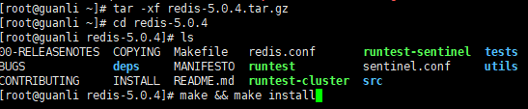

初始化配置（初始化完成默认开启服务）

配置服务运行参数

端口：6379

主配置文件：/etc/redis/6379.conf

日志：/var/log/redis_6379.log

数据库目录（内存往硬盘存储的目录）：/var/lib/redis/6379

pid文件：/var/run/redis_6379.pid

启动程序：/usr/local/bin/redis-server

./utils/install_server.sh //初始化

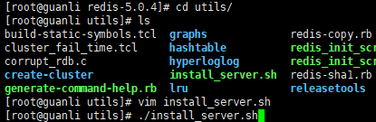

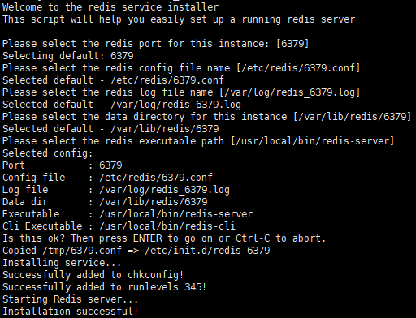

启动/停止服务

启动服务

/etc/init.d/redis_<portnumber> start

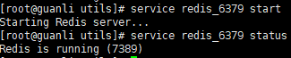

停止服务

/etc/init.d/redis_<portnumber> stop

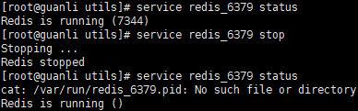

连接redis数据库服务

访问redis服务

ps -C redis



netstat -utnlp | grep redis



redis-cli //连接本机的redis数据库服务

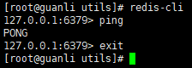

常用操作指令

set keyname keyvalue //存储变量

get keyname //获取变量

select 数据库编号0-15 //切换库

keys * //打印所有变量

keys a? //打印指定变量

EXISTS keyname //测试是否存在

ttl keyname //查看生存时间

type keyname //查看类型

moved keyname dbname //移动变量

expire keyname 10 //设置有效时间

del keyname //删除变量

flushall //删除所有变量

save //保存所有变量

shutdown //关闭redis服务

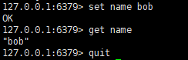

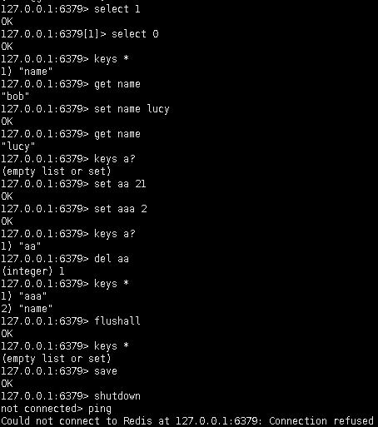

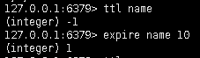

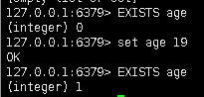



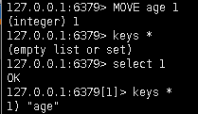

配置文件解析

数据单位

数据单位

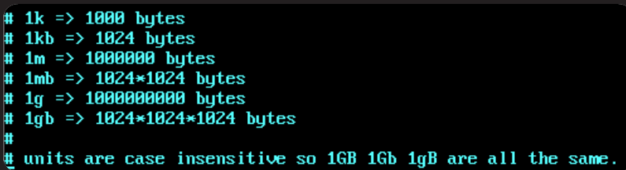

常用配置选项

port 6379 //端口

bind 127.0.0.1 //ip地址

tcp-backlog 511 //tcp连接总数

timeout 0 //连接超时时间

tcp-keepalive 300 //长时间连接

daemonize yes //守护进程方式运行

databases 16 //数据库个数

logfile /var/log/redis_6379.log //pid文件

maxclients 10000 //并发连接数量

dir /var/lib/redis/6379 //数据库目录





修改端口或者IP后都会连接不上，需要用-h指主机和-p指端口，停止服务也会有变化

启动：redis-cli -h ip地址 -p 端口

停止：redis-cli -h ip地址 -p 端口 shutdown

内存管理

内存清除策略

volatile-lru //最近最少使用（针对设置了TTL的key）

allkeys-lru //删除最少使用的key

volatile-random //在设置了TTL的key里随机移除

allkeys-random //随机移除key

volatile-ttl(minor TTL) //移除最近国企的key

noeviction //不删除，写满时报错



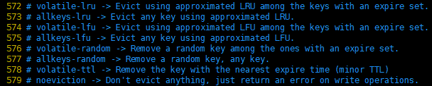

选项默认设置

maxmemory <bytes> //最大内存

maxmemory-policy noeviction //定义使用策略

maxmemory-samples 5 //选取模版数据的个数（针对lru和ttl策略）



设置连接密码

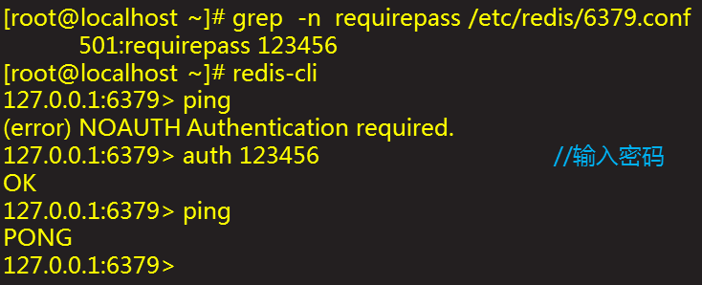



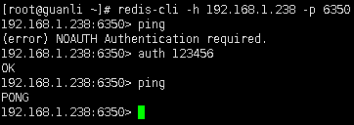

修改/etc/init.d/redis_6379内容



**部署LNMP+redis**

部署LNMP

安装软件包

安装源码nginx和PHP

yum -y install gcc gcc-c++ pcre-devel zlib-devel

tar -xf nginx-1.12.2.tar.gz

./configure --prefix=/usr/local/nginx

make

make install

yum -y install php-common

yum -y install php-fpm-5.4.16-42.el7.x86_64.rpm

修改配置nginx文件使其支持PHP

启动服务

/usr/local/nginx/sbin/nginx

netstat -utnlp | grep :80

systemctl start php-fpm

netstat -utnlp | grep :9000



配置PHP支持redis

运行redis服务

装包并启动服务

tar -xf redis-4.0.8.tar.gz

cd redis-4.0.8

make

make install

./utils/install_server.sh //初始化

service redis_6379 start

配置PHP支持redis

安装php扩展

yum -y install autoconf automake

yum -y install php-devel-5.4.16-46.el7.x86_64.rpm

tar -xf phpredis-2.2.4.tar.gz

cd phpredis-2.2.4

/usr/bin/phpize

./configure --with-php-config=/usr/bin/php-config

make

make install

vim /etc/php.ini

extension_dir=”扩展路径”

extension=”redis.so”

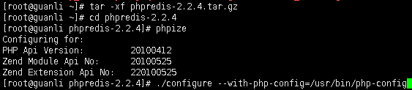







测试配置

